一、程序处理过程

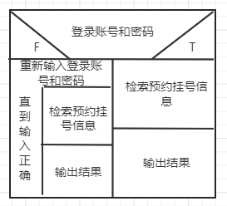

医生问诊模块盒图—问诊

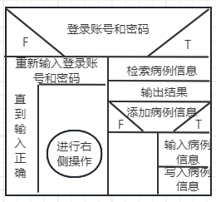

医生问诊模块盒图—病例

二、使用Jackson结构程序设计方法对本项目完成程序结构设计

1. 输入输出数据结构的Jackson图

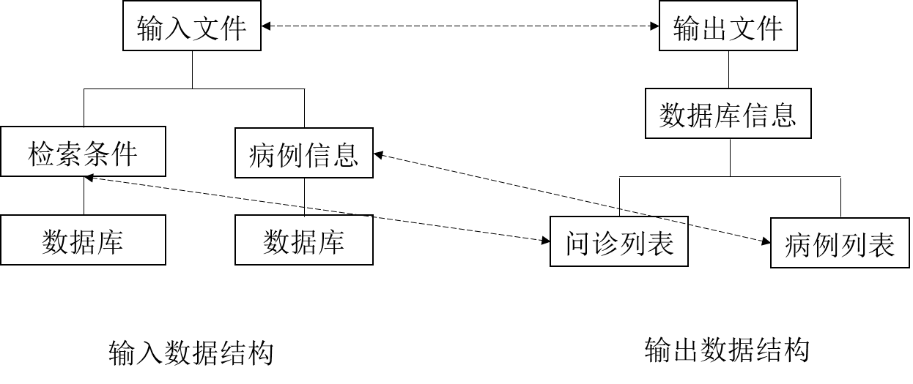

表示输入输出数据结构的Jackson图

2. 对应关系

对应关系如上图所示。

3. 程序结构的 Jackson 图

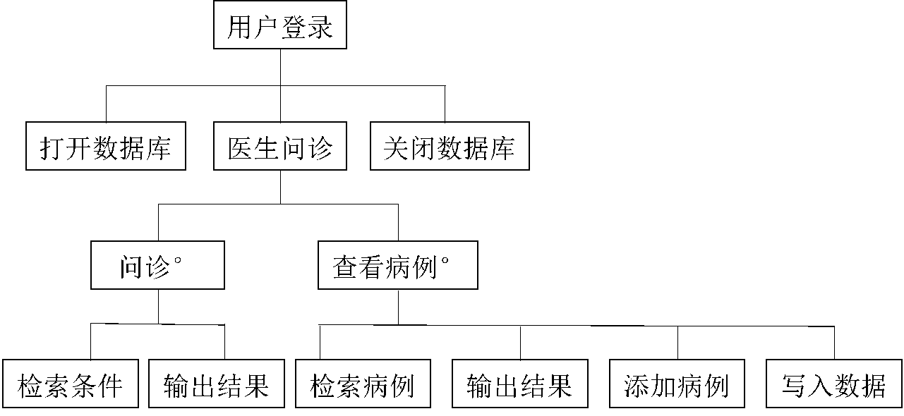

表示程序结构的 Jackson 图